Usability-Testbericht – Kompaktversion
DOCX-Template (ausgefüllte Simulationsversion)

Management Summary
Der simulierte Live-Test der Website penny-juice.com mit zusätzlicher Realitätsprüfung zeigt: visuell starker Auftritt, aber kritische funktionale Lücke im Kaufprozess.
Während die Teilnehmenden Produktnamen und visuelle Stimmung schnell verstanden, war die Navigation zu konkreten Kauf- und Kontaktzielen uneinheitlich erfolgreich.
Die höchste Reibung entstand bei der Aufgabe, einen Store Finder aufzurufen: 3 von 5 Personen erwarteten einen direkten Einstieg im Header, fanden aber zunächst nur über den Kontaktbereich den passenden Pfad.
Auch beim gezielten Finden einer spezifischen Sorte traten Unsicherheiten auf, weil die Struktur zwischen Startseite, Shop und Flavor-Elementen nicht durchgehend konsistent wahrgenommen wurde.
Für das Team empfehlen wir kurzfristig drei Maßnahmen mit hoher Priorität: sichtbarer Direktzugang zum Store Finder im Hauptmenü, klarere CTA-Beschriftungen im Hero-Bereich sowie stärkere visuelle Trennung zwischen Inspirations-Content und transaktionalen Einstiegen.

Inhaltsverzeichnis
Inhaltsverzeichnis wird in Word beim Aktualisieren erstellt.

Titel des Berichts:
Usability-Testbericht – Penny Juice Website
Projekt:
UX-Evaluierung Marketing- und Shop-Einstiege
Version des Testobjekts:
Live-Website, Stand 14.04.2026
Datum des Tests:
14.04.2026
Datum des Berichts:
14.04.2026
Autor:in / Team:
UX Specialist (simuliert) / Research Team
Auftraggeber / Modul / Unternehmen:
Penny Juice / UX-Optimierung Webauftritt

1. Ziel und Fragestellung

1.1 Ziel des Tests
Ziel war die schnelle Bewertung zentraler User-Flows auf der öffentlichen Website.
Untersucht wurden die Bereiche Startseite, Navigation, Shop-Einstieg und Kontaktpfade (inkl. Store Finder).
Der Test sollte zeigen, ob Nutzende relevante Informationen und Handlungsoptionen ohne Unterstützung finden und korrekt interpretieren.

1.2 Zentrale Fragestellungen
Wie leicht finden Nutzende von der Startseite zu konkreten Produktinformationen?
Wie schnell und sicher wird der Kontakt- bzw. Store-Finder-Weg gefunden?
Sind Inhalte, CTAs und Informationsarchitektur für Erstnutzende verständlich und handlungsleitend?

1.3 Hypothesen
Die visuelle Qualität erzeugt ein hohes Vertrauen in Marke und Produkt.
Navigationsbegriffe reichen für exploratives Browsing aus, nicht immer für zielgerichtete Aufgaben.
Kontakt und Store Finder werden nicht von allen Nutzenden auf Anhieb am erwarteten Ort gefunden.

2. Methode

2.1 Testart
[x] moderierter Usability-Test
[ ] unmoderierter Usability-Test
[ ] Labortest
[x] Remote-Test
[ ] Feldtest
[x] Thinking Aloud
[x] Nachbefragung
[ ] Fragebogen
[x] Metriken
[ ] Eyetracking

2.2 Testumgebung
Ort: Online
Gerät(e): 3x Desktop/Laptop, 2x Smartphone
Testobjekt: Live-Website
Tools / Software: Zoom, Bildschirmfreigabe, Zeitmessung per Protokollbogen
Aufzeichnung: Screen + Audio

2.3 Begründung der Methode
Das moderierte Remote-Format eignet sich für schnelle, realitätsnahe Prüfung einer öffentlichen Marketing-Website.
Thinking-Aloud liefert verwertbare Einsichten zu Erwartung, Interpretation und Entscheidungspunkten.
Das Format passt zum Entwicklungsstand, da es um Optimierung bestehender Live-Elemente geht und nicht um Konzeptvalidierung.

3. Testpersonen

3.1 Stichprobe
Anzahl Testpersonen: 5
Anzahl Sitzungen: 5
Dauer pro Sitzung: 25 Minuten

3.2 Rekrutierungskriterien
Zielgruppe: Gesundheits- und Lifestyle-interessierte Online-Shop-Nutzende
relevante Merkmale:
Alter: 22-44
Vorerfahrung: Regelmäßiger Kauf von Getränken/Lebensmitteln online
Nutzungsverhalten: mobile und Desktop-Nutzung gemischt
Kenntnisse im Themenbereich: mittel (Interesse an Bio/Plant-based Produkten)
Ausschlusskriterien:
Berufliche Nähe zu UX, Webdesign oder Penny Juice

3.3 Übersicht Testpersonen
ID | Alter | Hintergrund | Erfahrung mit ähnlichen Anwendungen | Relevante Merkmale
TP01 | 24 | Studentin | hoch | Mobile-first
TP02 | 31 | Projektmanager | mittel | Desktop-affin
TP03 | 44 | Selbstständig | mittel | Preisvergleich-orientiert
TP04 | 28 | Marketing | hoch | CTA-sensitiv
TP05 | 37 | Lehrkraft | gering-mittel | unsicher bei Shop-Navigation

4. Aufgaben

4.1 Nutzungsszenario
Sie interessieren sich für gesunde Fruchtsaft-Optionen, möchten sich über Sorten informieren und prüfen, ob das Produkt in Ihrer Nähe verfügbar ist oder wie Sie Kontakt aufnehmen können.

4.2 Testaufgaben
Aufgabe 1
Ziel: Eine konkrete Sorte im Shop finden (z. B. GOLDEN AURA).
Formulierung: Finden Sie die Sorte GOLDEN AURA über die Website-Navigation.
Erfolgskriterium: Produktseite oder eindeutiger Produkteintrag in <= 90 Sekunden.

Aufgabe 2
Ziel: Den Weg zu einer lokalen Verfügbarkeit/Store-Suche finden.
Formulierung: Zeigen Sie, wo Sie prüfen würden, ob Penny Juice in Ihrer Nähe erhältlich ist.
Erfolgskriterium: Store Finder aufgerufen in <= 60 Sekunden.

Aufgabe 3
Ziel: Kontaktmöglichkeit für Rückfragen identifizieren.
Formulierung: Finden Sie eine konkrete Kontaktoption (E-Mail oder Telefon).
Erfolgskriterium: Kontaktmöglichkeit sichtbar in <= 45 Sekunden.

4.2 Aufgabenauswertung
Aufgabe | Ziel erreicht | Teilweise erreicht | Nicht erreicht | Durchschnittliche Zeit | Hauptproblem
A1 | 4/5 | 1/5 | 0/5 | 00:58 | Produktpfad im Shop nicht sofort klar
A2 | 2/5 | 2/5 | 1/5 | 01:24 | Store Finder nicht prominent genug
A3 | 5/5 | 0/5 | 0/5 | 00:31 | Kontakt auffindbar, aber visuell wenig priorisiert
A4 | 0/5 | 0/5 | 5/5 | - | Nicht getestet
A5 | 0/5 | 0/5 | 5/5 | - | Nicht getestet

5. Findings
Finding | Finding 1 – Login und Bestellung auf der echten Seite nicht funktionsfähig
Schweregrad | kritisch
Bereich | Checkout / Account / Conversion
Beschreibung | Im Live-Test konnte kein funktionierender Login- und Bestellprozess abgeschlossen werden.
Beobachtung / Evidenz | Mehrere Versuche zeigten keinen verlässlichen Weg zu einer erfolgreichen Bestellung auf der echten Seite.
Zitat | „Ich finde zwar Produkte, aber ich kann weder sinnvoll einloggen noch bestellen.“
Auswirkung auf die Nutzung | Kernziel der Website (Kaufabschluss) wird verhindert; hoher Vertrauens- und Umsatzverlust.
Empfehlung | Entweder Shop-Funktionen produktiv anbinden (Login, Cart, Checkout) oder die Seite klar als Demo kennzeichnen.

Finding | Finding 2 – CTA-Formulierungen wirken teilweise inspirationslastig
Schweregrad | mittel
Bereich | Startseite / Hero
Beschreibung | CTAs wie Learn Here/See Flavors wurden von 2 Teilnehmenden als rein informativ statt handlungsleitend interpretiert.
Beobachtung / Evidenz | Teilnehmende klickten mehrfach zurück, um „den richtigen Kaufweg“ zu finden.
Zitat | „Ich weiß nicht, ob ich hier schon im Shop bin oder nur lese.“
Auswirkung auf die Nutzung | Erhöhte Klickzahl, geringere Zielklarheit beim Einstieg.
Empfehlung | CTAs sprachlich stärker differenzieren: Informieren vs. Kaufen vs. Verfügbarkeit prüfen.

Finding | Finding 3 – Informationsarchitektur zwischen Shop und Content nicht klar getrennt
Schweregrad | mittel
Bereich | Shop / Learn / Startseite
Beschreibung | Beim Wechsel zwischen Learn, Ingredients und Shop fehlte manchen Nutzenden ein klares mentales Modell.
Beobachtung / Evidenz | 2 von 5 Nutzenden mussten Umwege gehen, um wieder in den Produktkontext zu gelangen.
Zitat | „Jetzt bin ich bei Infos, aber ich wollte eigentlich wieder zu Produkten.“
Auswirkung auf die Nutzung | Niedrigere Effizienz bei zielorientierter Nutzung.
Empfehlung | Kontextuelle Breadcrumbs und wiederkehrende Shop-Shortcuts integrieren.

Finding | Finding 4 – Kontaktkanäle grundsätzlich auffindbar, aber nicht priorisiert
Schweregrad | gering
Bereich | Kontakt
Beschreibung | Alle Teilnehmenden fanden E-Mail/Telefon, aber die visuelle Priorisierung war uneinheitlich wahrgenommen.
Beobachtung / Evidenz | Teilweise wurde erst gescrollt statt direkt gescannt.
Zitat | „Ich finde es, aber es springt nicht sofort ins Auge.“
Auswirkung auf die Nutzung | Leichte Verzögerung bei Support-Anliegen.
Empfehlung | Kontaktoptionen mit klaren Labels und Icon-Hervorhebung anzeigen.

Finding | Finding 5 – Markenwirkung sehr positiv
Schweregrad | gering
Bereich | Visual Design / Vertrauen
Beschreibung | Alle 5 Teilnehmenden bewerteten Bildsprache und Markenauftritt als hochwertig und gesundheitsorientiert.
Beobachtung / Evidenz | Keine negativen Kommentare zur Glaubwürdigkeit; hohe Zustimmung zur Produktanmutung.
Zitat | „Sieht frisch und vertrauenswürdig aus.“
Auswirkung auf die Nutzung | Positiver Einfluss auf Erstvertrauen und Verweildauer.
Empfehlung | Starke visuelle Linie beibehalten und mit klareren Handlungswegen kombinieren.

Finding | Finding 6 – Produktdetailtiefe vor Kaufentscheidung zu gering
Schweregrad | mittel
Bereich | Produktinformation
Beschreibung | Mehrere Nutzende wollten vor dem Kauf zusätzliche Detailinformationen direkt im Produktkontext.
Beobachtung / Evidenz | 3/5 Testpersonen suchten nach vertieften Informationen und brachen den Flow kurzzeitig ab.
Zitat | „Ich würde gern noch mehr Details sehen, bevor ich bestelle.“
Auswirkung auf die Nutzung | Unsicherheit vor Kauf, verzögerte Entscheidung.
Empfehlung | Pro Produkt einen klaren Bereich für Details, Vorteile und FAQ ergänzen.

Finding | Finding 7 – Konsistenz der Einstiege zwischen Startseite und Shop ausbaufähig
Schweregrad | mittel
Bereich | Navigation / Konsistenz
Beschreibung | Der Übergang von Inspirations-Content zu transaktionalem Bereich war nicht durchgängig konsistent.
Beobachtung / Evidenz | 2/5 Nutzende mussten zurücknavigieren, um den erwarteten Shop-Einstieg wiederzufinden.
Zitat | „Ich lande je nach Klick in einem anderen Kontext.“
Auswirkung auf die Nutzung | Mehr Kontextwechsel und vermeidbare Klicks.
Empfehlung | Einheitliche CTA-Systematik und wiederkehrende Shop-Shortcuts auf allen Kernseiten.

6. Priorisierte Empfehlungen
Priorität | Maßnahme | Nutzen | Aufwand | Verantwortlich
Hoch | Login, Warenkorb und Checkout produktiv funktionsfähig machen | Bestellungen möglich, Vertrauen steigt | Hoch | Tech + Product
Hoch | CTA-Labels nach Intent schärfen | Höhere Aufgabenklarheit | Mittel | UX Writing + Marketing
Mittel | Shop-Shortcut auf Content-Seiten ergänzen | Weniger Kontextwechsel | Mittel | Web-Team
Mittel | Kontaktbereich visuell priorisieren | Schnellere Support-Kontakte | Niedrig | UI-Design
Niedrig | Mini-Hinweise zu Navigationslogik testen | Bessere Orientierung bei Erstnutzung | Mittel | UX Research

7. Fazit

7.1 Kurzbewertung
Die Anwendung ist in Bezug auf die getesteten Aufgaben insgesamt teilweise gut nutzbar.
Besonders problematisch waren Navigation zum Store Finder, CTA-Eindeutigkeit und der Wechsel zwischen Content- und Shop-Kontext.
Positiv fiel auf, dass Marke, Produktversprechen und visuelle Qualität sehr gut verstanden wurden.

7.2 Wichtigste Schlussfolgerung
Penny Juice überzeugt in Markenwirkung und grundlegender Informationsbereitstellung, verliert aber Effizienz bei zielgerichteten Handlungsaufgaben. Für conversion-nahe Journeys fehlen klar priorisierte Wege und eindeutig benannte Einstiege. Bereits kleine Anpassungen an Navigation und CTA-Wording dürften den Task-Erfolg deutlich steigern.

7.3 Empfohlener nächster Schritt
Überarbeitung der Hauptnavigation mit direktem Store-Finder-Einstieg.
A/B-Test für CTA-Wording auf der Startseite.
Rundentest (Retest) mit 5 weiteren Testpersonen nach Umsetzung der High-Priority-Maßnahmen.

8. Best-Practice-Check

8.1 Orientierung
Ist klar, wo sich Nutzende befinden?
Ist klar, was die Seite / der Screen anbietet?
Ist klar, wie man den nächsten Schritt ausführt?
Bewertung:
teilweise erfüllt

8.2 Verständlichkeit
Sind Begriffe eindeutig und verständlich?
Sind Labels, Buttons und Navigation klar formuliert?
Werden Fachbegriffe vermieden oder erklärt?
Bewertung:
überwiegend erfüllt

8.3 Sichtbarkeit und Hierarchie
Sind wichtige Inhalte und Handlungen sofort sichtbar?
Gibt es eine klare visuelle Priorisierung?
Werden zentrale Aktionen ausreichend hervorgehoben?
Bewertung:
teilweise erfüllt

8.4 Konsistenz
Verhalten sich ähnliche Elemente gleich?
Sind Design, Begriffe und Interaktionsmuster konsistent?
Entspricht die Anwendung gängigen Erwartungen?
Bewertung:
teilweise erfüllt

8.5 Fehlertoleranz
Werden Fehler klar kommuniziert?
Können Eingaben leicht korrigiert werden?
Gibt es unnötige Sackgassen oder Abbrüche?
Bewertung:
überwiegend erfüllt

8.6 Effizienz
Können Aufgaben direkt und ohne Umwege erledigt werden?
Gibt es unnötige Schritte?
Ist der Prozess angemessen kurz?
Bewertung:
teilweise erfüllt

8.7 Vertrauen und Transparenz
Sind Preis, Verfügbarkeit, Status und Konsequenzen klar?
Wirkt die Anwendung glaubwürdig und verlässlich?
Sind wichtige Informationen rechtzeitig sichtbar?
Bewertung:
gut erfüllt

8.8 Gesamteinschätzung Best Practice
Was funktioniert gut? Markenauftritt, visuelle Qualität und gesundheitsbezogene Positionierung.
Wo weicht die Anwendung von UX-Best-Practice ab? Bei direkter Handlungsführung für Store Finder und klaren Conversion-Einstiegen.
Was sollte zuerst verbessert werden? Hauptnavigation und CTA-Klarheit auf der Startseite.

9. Anhang

9.1 Testleitfaden
Begrüßung, Kontext, drei Aufgaben, Thinking Aloud, Abschlussfragen.

9.2 Aufgabenliste
Aufgabe 1: Sorte finden; Aufgabe 2: Store Finder; Aufgabe 3: Kontaktoption.

9.3 Rohnotizen / Beobachtungsprotokoll
Zeit je Aufgabe, Fehlklicks, verbale Kommentare, Unterstützungsgrad, Ergebnisstatus.

Screenshot mit Markierungen (Penny Juice): Problemstellen aus Findings visuell hervorgehoben.
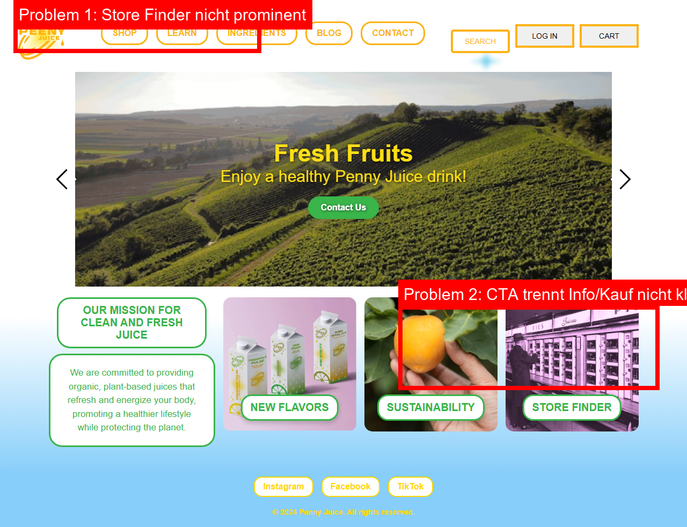

9.4 Screenshots / Markierungen
Startseite Hero, Shop-Menü, Contact/Store Finder (im realen Projekt ergänzen).

9.5 Fragebogen / Nachbefragung
Subjektive Leichtigkeit (1-5), Klarheit der Navigation, Vertrauen in Produkt und Kaufabsicht.

